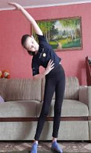
23 апреля 2020 года.
Несмотря на введенный в нашей стране режим самоизоляции и дистанционного обучения, учащиеся МБОУ СОШ с. Посёлки продолжают готовится к сдаче нормативов ГТО, в домашних условиях. Ребята делают упражнения которые можно выполнять дома или во дворе (это подтягивания, сгибание и разгибание рук в упоре лежа от пола, прыжки с места, поднимание туловища из положения лежа на спине).

